Nama : Yohanes Dimas Pratama

NIM : A11.2021.13254

Kelompok : 4102

Ulangan Akhir Semester 1

1. Soal:

Buatlah notasi algoritmik serta coding C++ yang di panggil di fungsi main untuk membuat deret bilangan selain kelipatan 4 atau 6 seperti pada contoh di bawah ini. Jika terdapat kelipatan 4 atau 6 maka tidak perlu ditampilkan kemudian tampilkan di sebelah kanannya bahwa bilangan tersebut ganjil atau genap. Kemudian hitung banyaknya bilangan ganjil serta bilangan genap yang muncul serta hitung total nilainya. [POIN 30]

Contoh =

Input : Input batas awal = 8 (misal diinputkan 8) Input batas akhir = 18 (misal diinputkan 18)

Output =

9 ganjil

10 genap

11 ganjil

13 ganjil

14 genap

15 ganjil

17 ganjil

Banyaknya ganjil = 5

Banyaknya genap = 2

Total bilangan = 89

Kamus:

Int = nilai_awal, nilai_akhir, c, d, e, total

Notasi Algoritma:

total ­<- 0

d <- 0

e <- 0

output(“Masukkan nilai awal = “)

input(nilai_awal)

output(“Masukkan nilai akhir = “)

input(nilai_awal)

c traversal [d…e]

if c mod 4 = 0 or c mod 6 = 0 then

else if c mod 2 = 0

output(c)

output(”genap”)

output(“newline”)

d++

total<-total+c

else

output(c)

output(”ganjil”)

output(“newline”)

e++

total<-total+c

output(“Jumlah angka genap = “d)

output(d)

output(“Jumlah angka ganjil = “e)

output(e)

output(“Jumlah semua bilangan =”)

output(total)

Coding:

Hasil Compile:

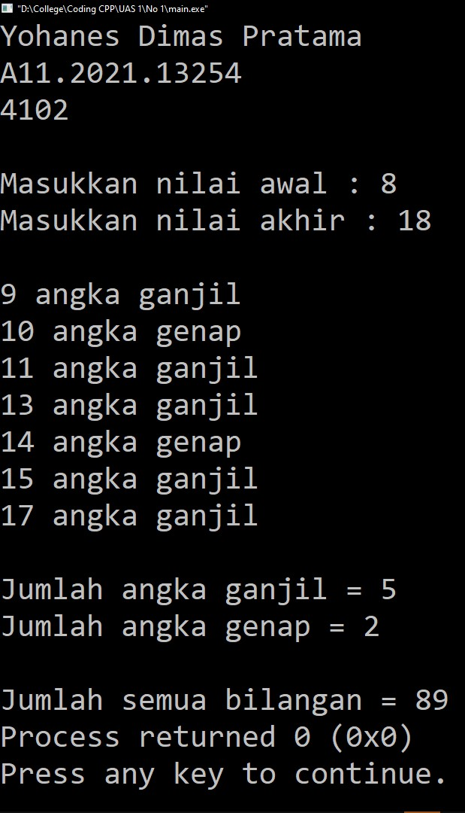

1. Soal:

Buatlah sebuah notasi algoritmik serta code program C++ berupa inputan sebuah bilangan bulat, kemudian berikan output dari hasil perhitungan faktorial. Setelah itu, dari hasil faktorial tersebut buatlah gambar bintang seperti contoh di bawah ini : [POIN 30]

Contoh =

Input sebuah bilangan : 3 (misal diisi angka 3)

Output faktorialnya : 6 (hasil dari 3! = 3*2*1 = 6)

Outputkan bintangnya : * * * * * * * (sesuaikan dengan output faktorial)

* * * * *

* * * *

* * *

* *

*

Kamus:

Int = bilangan, hasil, i, a, b

Algoritma:

output("Masukkan nilai bilangan: ")

input(bilangan)

hasil <- 1

i TRAVERSAL[1...bilangan]

hasil <- hasil * 1

output(angka "!=" hasil)

output("newline")

a TRAVERSAL[hasil...1]

b TRAVERSAL[1...a]

output("*")

output("newline")

Coding:

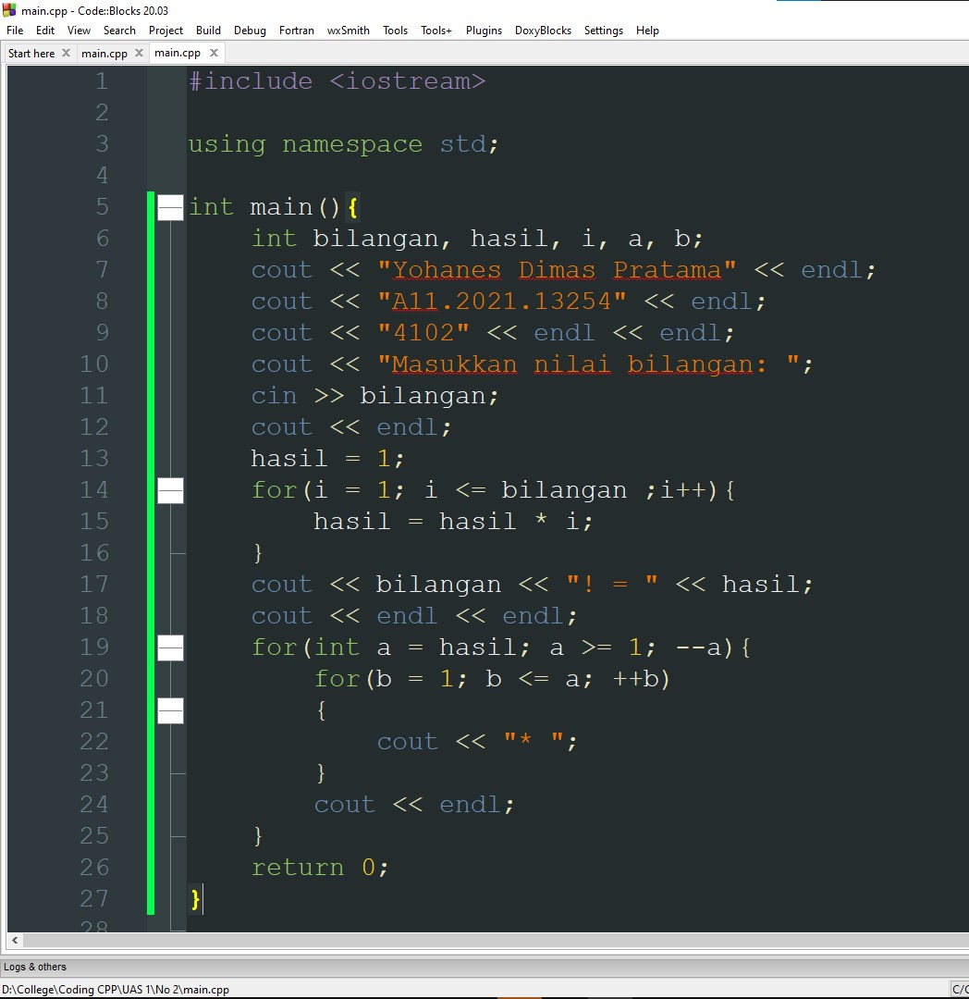

Hasil Compile:

1. Soal:

Buatlah sebuah notasi algoritmik tentang array untuk menampilkan nilai yang mempunyai kelipatan 3, sebutkan ada berapa elemen tersebut kemudian menghitung jumlah nilai dari kelipatan 3 tersebut hanya yang genap saja. Setelah itu, tentukan nilai maksimal dan nilai maksimal kedua dari deret list tersebut seperti contoh di bawah ini :

[POIN 40]

Contoh =

Inputkan banyak list = xxxxx (misalkan diinput 4)

Input Elemen ke – 1 = xx (misal diinput 9)

Input Elemen ke – 2 = xx (misal diinput 1)

Input Elemen ke – 3 = xx (misal diinput 6)

Input Elemen ke – 4 = xx (misal diinput 12)

Output Elemen ke – 1 = 9

Output Elemen ke – 2 = 1

Output Elemen ke – 3 = 6

Output Elemen ke – 4 = 12

Output Elemen Kelipatan 3 = 9 6 12

Banyak Elemen Kelipatan 3 = 3

Jumlah Elemen Kelipatan 3 Genap = 18 (didapat dari 6+12)

Nilai maksimum Array Kelipatan 3 = 12

Nilai maksimum kedua list kelipatan 3 = 9

Kamus:

Int = total_arr, jumlah, a, b, c, d, e, f

Algoritma:

D🡨0

E🡨0

f🡨0

output(“jumlah maksimum”)

input(total_arr)

angka[total_arr] : int

a traversal(1 … total_arr)

output ( "Masukan Nilai Index ke – “, a)

input (angka[a])

b traversal (1 … total_arr)

output ("Output Array ke - ", b ," : " , angka[b] )

output( "Output elemen kelipatan 3 : ")

c traversakl (1 .. total_arr)

if (angka[b]%3==0)

f🡨e

output (angka[b]," ")

c++

if (angka[b]%2==0)

d🡨d+angka[b]

endif

if (angka[b]>e){

e🡨angka[b]

endif

endif

output(“banyak elemen kelipatan 3 : “, c)

output("jumlah elemen kelipatan 3 genap : ",d)

output("nilai maksimum array kelipatan 3 : ", e)

output("nilai maksimum kedua array kelipatan 3 : ", f)